chapter 1 - 1 -
1.1 - 1 -
1.1.1 - 1 -

basic

1.1 basic

1.1.1 what’s docker ?
Docker的思想来自于集装箱，集装箱解决了什么问题？在一艘大船上，可以把货物规整的摆放起来。并且各种各样的货物被集装箱标准化了，集装箱和集装箱之间不会互相影响。那么我就不需要专门运送水果的船和专门运送化学品的船了。只要这些货物在集装箱里封装的好好的，那我就可以用一艘大船把他们都运走。

docker就是类似的理念。现在都流行云计算了，云计算就好比大货轮。docker就是集装箱。

- 不同的应用程序可能会有不同的应用环境，比如.net开发的网站和php开发的网站依赖的软件就不一样，如果把他们依赖的软件都安装在一个服务器上就要调试很久，而且很麻烦，还会造成一些冲突。比如IIS和Apache访问端口冲突。这个时候你就要隔离.net开发的网站和php开发的网站。常规来讲，我们可以在服务器上创建不同的虚拟机在不同的虚拟机上放置不同的应用，但是虚拟机开销比较高。docker可以实现虚拟机隔离应用环境的功能，并且开销比虚拟机小，小就意味着省钱了。
- 你开发软件的时候用的是Ubuntu，但是运维管理的都是centos，运维在把你的软件从开发环境转移到生产环境的时候就会遇到一些Ubuntu转centos的问题，比如：有个特殊版本的数据库，只有Ubuntu支持，centos不支持，在转移的过程当中运维就得想办法解决这样的问题。这时候要是有docker你就可以把开发环境直接封装转移给运维，运维直接部署你给他的docker就可以了。而且部署速度快。
- 在服务器负载方面，如果你单独开一个虚拟机，那么虚拟机会占用空闲内存的，docker部署的话，这些内存就会利用起来。

同学，你知道服务器吗？那，虚拟机呢？
你知道网站是运行在服务器上的吧？
网站怎么运行的呢？需要有东西装网站吧？
服务器就是装网站的地方啊～
那服务器大不大？虚拟机大不大？
开个服务器好麻烦呀～
买个服务器好贵啊～
服务器配置那些环境真的好烦啊，搞不定啊～

所以，docker来了。

docker是容器，放啥呢？
放应用。
应用是啥？
一个网站就是应用啊～
一个程序也是应用啊～
甚至，一个系统也是应用啊～
从此以后我就不用配环境了，
也不用装环境了，
更不用统一环境了，
因为docker都打包好了啊～
开一个容器还不到一秒，
环境什么的，别人也都配好了，
我就老老实实写代码就OK了啊，
崩溃了重启嘛，
重启才三秒。
所以，docker就是用来存放应用的一个容器。

那个大鲸鱼（或者是货轮）就是操作系统
把要交付的应用程序看成是各种货物，原本要将各种各样形状、尺寸不同的货物放到大鲸鱼上，你得为每件货物考虑怎么安放（就是应用程序配套的环境），还得考虑货物和货物是否能叠起来（应用程序依赖的环境是否会冲突）。
现在使用了集装箱（容器）把每件货物都放到集装箱里，这样大鲸鱼可以用同样地方式安放、堆叠集装了，省事省力。
Docker就是这整套机制啦
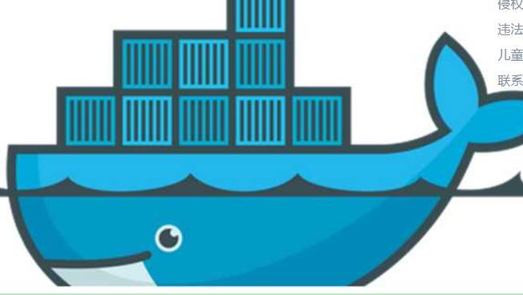
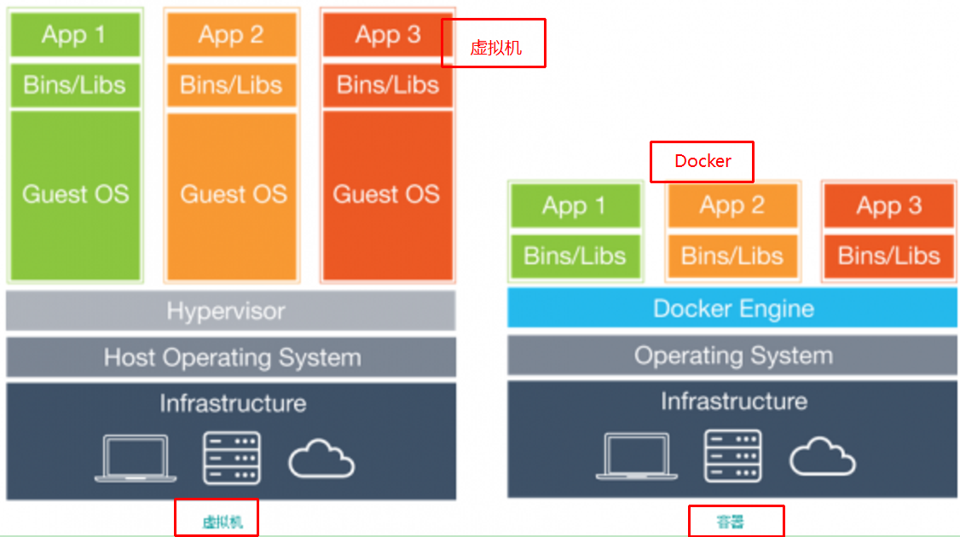

1.1.1 install
Docker 的 安装资源文件 存放在Amazon S3，会间歇性连接失败。所以安装Docker的时候，会比较慢。
你可以通过执行下面的命令，高速安装Docker

curl -sSL https://get.daocloud.io/docker | sh

ustc 中科大的docker源 也是超级好的
https://lug.ustc.edu.cn/wiki/mirrors/help/docker

win10 下载安装:
https://get.daocloud.io/toolbox/
https://www.jianshu.com/p/e5a163adb380
1. crnn docker版本安装（前面的依赖太多下载了很多版本根本安装不了）
首先安装下面的docker 17-12的版本(最新的docker18-01版本不兼容)
https://www.centos.bz/2017/03/ubuntu-16-04-install-docker-ce-v17-03/

ubuntu下面安装，按照上面的链接安装17-12的版本。

1.1.1 image/container/repository/volume
什么是Docker

Docker用Go语言开发实现，基于Linux内核的cgroup，namespace，和AUFS类的Union FS等技术，对进程进行封装隔离，属于操作系统层面的虚拟化技术。由于隔离的进程独立于宿主和其它的隔离的进程，因此也称其为容器。Docker 在容器的基础上，进行了进一步的封装，从文件系统、网络互联到进程隔离等等，极大的简化了容器的创建和维护。使得 Docker 技术比虚拟机技术更为轻便、快捷。

Docker基本概念

镜像（image）- 一个独立的文件系统，类似虚拟机里的镜像，包含运行时需要的系统、软件、代码、库、环境变量、配置文件等

容器（container）- 由镜像（image）创建的运行实例，类似虚拟机，可以对它执行启动、停止、删除等操作

仓库（repository）- 提供集中存储、镜像分发的服务，类似github。用户可以从仓库（repository）上传或下载镜像

每个虚拟机都有自己独立的操作系统，而不同的容器可以共享同一个操作系统。虚拟机面向操作系统，而Docker是面向应用的。容器一般被设计为运行一个主要进程，而不是管理多个进程集合。

Docker 中最重要的三个概念是 Container（容器）、Image（镜像）和 Volume（卷）。
Image 是静态内容，如果你要把某个 Image 跑起来，那就需要一个 Container。这里面有一点很重要：Container 中所做的改动不会保存到 Image。
举个例子，你跑起来一个 Ubuntu Image，然后 touch wisdomtmt 创建一个新文件，这时候如果直接重启 Container，文件就没了。那怎么保存改动？很简单，执行 docker commit ContainerID TAG 即可。这里的 commit 和 git commit 类似，执行之后会把当前状态保存为一个新 Image。

有同学就要问了，如果每次做改动都要 commit，我写起代码来岂不是很不方便？万一写到一半不小心重启 Docker 怎么办？

这确实是个问题，Docker 也有对应的解决方法：使用 Volume。

简单来说，Volume 就是专门存放数据的文件夹，启动 Image 时可以挂载一个或多个 Volume，Volume 中的数据独立于 Image，重启不会丢失。我们创建一个 Volume，挂载到系统的一个目录下，然后把代码都放进去就可以了。

1.1 basic command

1.1.1 show local images
列出本地的镜像
$ docker images
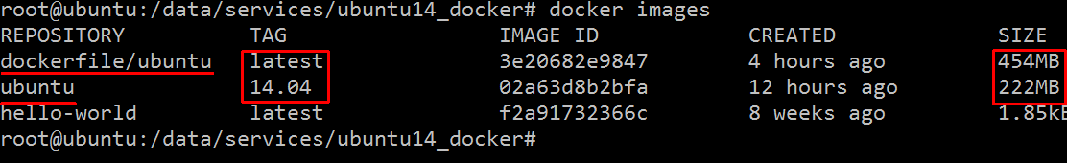

1.1.1 pull image(download image)
以busybox镜像为例
下载镜像

$ docker pull busybox
这条命令从docker hub上下载busybox镜像存在本地
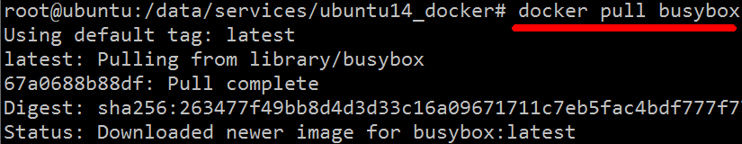

1.1.1 run image/create container
基于镜像创建容器
$ docker run busybox
$
这里没有任何输出，容器被创建后并没有运行任何命令，所以创建后就退出了

在容器中执行命令
$ docker run busybox echo "hello from busybox"
hello from busybox
echo命令退出，容器也随即退出。

1.1.1 show container
$ docker run -d busybox top # 启动一个容器，容器中运行top命令，这里-d表示detach模式
$ docker ps (显示正在运行的容器)
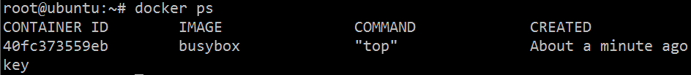
可以ps下发现进程还在运行:
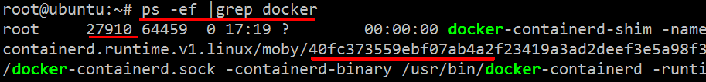
杀掉进程：kill -9 27910（发现后台运行的进程已经没有了）
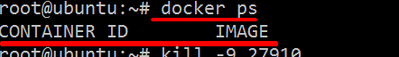

1.1.1 stop daemon container
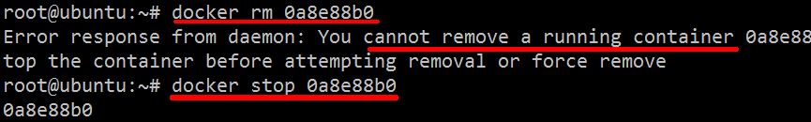

1.1.1 exec command in container
在容器中运行命令

$ docker run -it busybox # -it表示连接到容器中的tty
/ # ls
bin dev etc home proc root sys tmp usr var
/ # echo "hello"
hello

1.1.1 get container output/log
$ docker run -d busybox top # 启动一个容器
$ docker logs 10b72de4bd77 # 查看容器中top的输出
Mem: 8700192K used, 15989388K free, 247764K shrd,
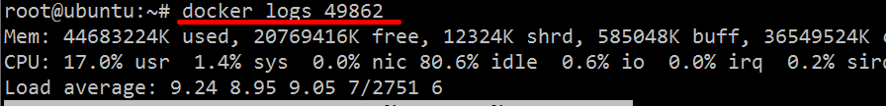

1.1.1 rm image
删除镜像

$ docker rmi busybox

1.1.1 search image from Docker Hub
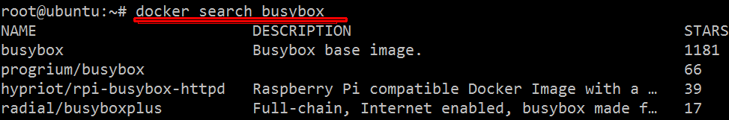

1.1.1 cp local file to container
The cp command can be used for that. For example:

docker cp foo.txt mycontainer:/foo.txt
docker cp mycontainer:/foo.txt foo.txt
但是有个问题在于，容器退出文件也就没有了。

1.1 image

1.1.1 pull/run image
从 Docker 镜像仓库获取镜像的命令是 docker pull 。其命令格式为：

docker pull [选项] [Docker Registry 地址[:端口号]/]仓库名[:标签]
具体的选项可以通过 docker pull --help 命令看到，这里我们说一下镜像名称的格式。

启动容器
启动容器有两种方式，一种是基于镜像新建一个容器并启动，另外一个是将在终止状态（ stopped ）的容器重新启动。
因为 Docker 的容器实在太轻量级了，很多时候用户都是随时删除和新创建容器。
有了镜像后，我们就能够以这个镜像为基础启动并运行一个容器。以上面的 ubuntu:16.04 为
例，如果我们打算启动里面的 bash 并且进行交互式操作的话，可以执行下面的命令。
$ docker run -it --rm \
ubuntu:16.04 \
bash

-it ：这是两个参数，一个是 -i ：交互式操作，一个是 -t 终端。我们这里打算进入 bash 执行一些命令并查看返回结果，因此我们需要交互式终端。

--rm ：这个参数是说容器退出后随之将其删除。默认情况下，为了排障需求，退出的容器并不会立即删除，除非手动 docker rm 。我们这里只是随便执行个命令，看看结果，不需要排障和保留结果，因此使用 --rm 可以避免浪费空间。

ubuntu:16.04 ：这是指用 ubuntu:16.04 镜像为基础来启动容器。

bash ：放在镜像名后的是命令，这里我们希望有个交互式 Shell，因此用的是 bash

- 当利用 docker run 来创建容器时，Docker 在后台运行的标准操作包括：
- 检查本地是否存在指定的镜像，不存在就从公有仓库下载
- 利用镜像创建并启动一个容器
- 分配一个文件系统，并在只读的镜像层外面挂载一层可读写层
- 从宿主主机配置的网桥接口中桥接一个虚拟接口到容器中去
- 从地址池配置一个 ip 地址给容器
- 执行用户指定的应用程序
- 执行完毕后容器被终止

1.1.1 ls/rmi image
列举所有的image
docker images / docker image ls
镜像体积
如果仔细观察，会注意到，这里标识的所占用空间和在 Docker Hub 上看到的镜像大小不同。 比如， ubuntu:16.04 镜像大小，在这里是 127 MB ，但是在 Docker Hub 显示的却是 50 MB 。这是因为 Docker Hub 中显示的体积是压缩后的体积。

另外一个需要注意的问题是， docker image ls 列表中的镜像体积总和并非是所有镜像实际硬 盘消耗。由于 Docker 镜像是多层存储结构，并且可以继承、复用，因此不同镜像可能会因为 使用相同的基础镜像，从而拥有共同的层。由于 Docker 使用 Union FS，相同的层只需要保 存一份即可，因此实际镜像硬盘占用空间很可能要比这个列表镜像大小的总和要小的多

你可以通过以下命令来便捷的查看镜像、容器、数据卷所占用的空间。
docker system df

中间层镜像
为了加速镜像构建、重复利用资源，Docker 会利用 中间层镜像。所以在使用一段时间后，可 能会看到一些依赖的中间层镜像。默认的 docker image ls 列表中只会显示顶层镜像，如果 希望显示包括中间层镜像在内的所有镜像的话，需要加 -a 参数
docker image ls -a

列出部分镜像
不加任何参数的情况下， docker image ls 会列出所有顶级镜像，但是有时候我们只希望列出 部分镜像。 docker image ls 有好几个参数可以帮助做到这个事情
docker image ls ubuntu

列出特定的某个镜像，也就是说指定仓库名和标签
docker image ls ubuntu:16.04

除此以外， docker image ls 还支持强大的过滤器参数 --filter ，或者简写 -f
docker image ls -f since=mongo:3.2

比如，下面的命令会直接列出镜像结果，并且只包含镜像ID和仓库名：
$ docker image ls --format "{{.ID}}: {{.Repository}}"
5f515359c7f8: redis
05a60462f8ba: nginx

$ docker image ls -q
5f515359c7f8
05a60462f8ba

删除本地镜像
如果要删除本地的镜像，可以使用 docker image rm 命令，其格式为：
$ docker image rm [选项] <镜像1> [<镜像2> ...]

用 docker image ls 命令来配合 像其它可以承接多个实体的命令一样，可以使用 docker image ls -q 来配合使用 docker image rm ，这样可以成批的删除希望删除的镜像。
比如，我们需要删除所有仓库名为 redis 的镜像：
$ docker image rm $(docker image ls -q redis)
或者删除所有在 mongo:3.2 之前的镜像：
$ docker image rm $(docker image ls -q -f before=mongo:3.2)

1.1.1 docker commit create image
镜像是容器的基础，每次执行 docker run 的时候都会指定哪个镜像作为容器运行的基础。 在之前的例子中，我们所使用的都是来自于 Docker Hub 的镜像。直接使用这些镜像是可以满 足一定的需求，而当这些镜像无法直接满足需求时，我们就需要定制这些镜像。接下来的几节就将讲解如何定制镜像。

回顾一下之前我们学到的知识，镜像是多层存储，每一层是在前一层的基础上进行的修改； 而容器同样也是多层存储，是在以镜像为基础层，在其基础上加一层作为容器运行时的存储层。

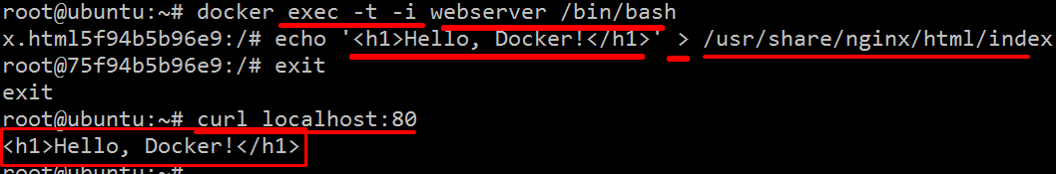
我们修改了容器的文件，也就是改动了容器的存储层。我们可以通过docker diff 命令看到 具体的改动。
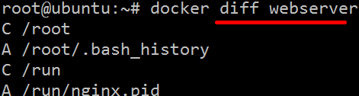
现在我们定制好了变化，我们希望能将其保存下来形成镜像。

要知道，当我们运行一个容器的时候（如果不使用卷的话），我们做的任何文件修改都会被 记录于容器存储层里。而 Docker 提供了一个 docker commit 命令，可以将容器的存储层保 存下来成为镜像。换句话说，就是在原有镜像的基础上，再叠加上容器的存储层，并构成新 的镜像。以后我们运行这个新镜像的时候，就会拥有原有容器最后的文件变化。

docker commit 的语法格式为：
docker commit [选项] <容器ID或容器名> [<仓库名>[:<标签>]]

我们可以用下面的命令将容器保存为镜像：
$ docker commit \
--author "Tao Wang <twang2218@gmail.com>" \
--message "修改了默认网页" \
webserver \
nginx:v2
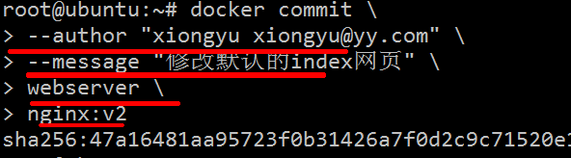
其中 --author 是指定修改的作者，而 --message 则是记录本次修改的内容。这点和 git 版本控制相似，不过这里这些信息可以省略留空

我们可以在 docker image ls 中看到这个新定制的镜像：
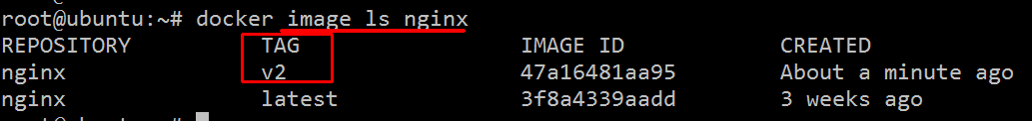
我们还可以用 docker history 具体查看镜像内的历史记录，如果比较 nginx:latest 的历史 记录，我们会发现新增了我们刚刚提交的这一层。
新的镜像定制好后，我们可以来运行这个镜像。
docker run --name web2 -d -p 81:80 nginx:v2

删除指定的nginx(根据标签)
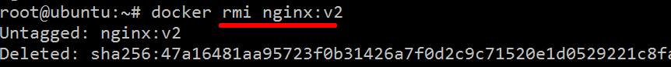
可见nginx:v2已经被删除.
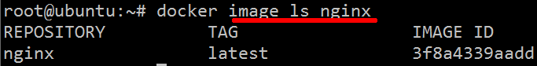

使用 docker commit 命令虽然可以比较直观的帮助理解镜像分层存储的概念，但是实际环境 中并不会这样使用。

首先，如果仔细观察之前的 docker diff webserver 的结果，你会发现除了真正想要修改的 /usr/share/nginx/html/index.html 文件外，由于命令的执行，还有很多文件被改动或添加 了。这还仅仅是最简单的操作，如果是安装软件包、编译构建，那会有大量的无关内容被添 加进来，如果不小心清理，将会导致镜像极为臃肿。

此外，使用 docker commit 意味着所有对镜像的操作都是黑箱操作，生成的镜像也被称为黑 箱镜像，换句话说，就是除了制作镜像的人知道执行过什么命令、怎么生成的镜像，别人根 本无从得知。

而且，回顾之前提及的镜像所使用的分层存储的概念，除当前层外，之前的每一层都是不会 发生改变的，换句话说，任何修改的结果仅仅是在当前层进行标记、添加、修改，而不会改 动上一层。如果使用 docker commit 制作镜像，以及后期修改的话，每一次修改都会让镜像 更加臃肿一次，所删除的上一层的东西并不会丢失，会一直如影随形的跟着这个镜像，即使 根本无法访问到。这会让镜像更加臃肿。

1.1 Dockerfile

1.1.1 Dockerfile
从刚才的 docker commit 的学习中，我们可以了解到，镜像的定制实际上就是定制每一层所 添加的配置、文件。如果我们可以把每一层修改、安装、构建、操作的命令都写入一个脚 本，用这个脚本来构建、定制镜像，那么之前提及的无法重复的问题、镜像构建透明性的问题、体积的问题就都会解决。这个脚本就是 Dockerfile。
Dockerfile 是一个文本文件，其内包含了一条条的指令(Instruction)，每一条指令构建一层， 因此每一条指令的内容，就是描述该层应当如何构建。

易于自动化的命令
Dockerfile包含创建镜像所需要的全部指令。基于在Dockerfile中的指令，我们可以使用Docker build命令来创建镜像。通过减少镜像和容器的创建过程来简化部署。

Dockerfile支持支持的语法命令如下：
INSTRUCTION argument

还以之前定制 nginx 镜像为例，这次我们使用 Dockerfile 来定制。
其内容为：
FROM nginx
RUN echo '<h1>Hello, Docker!</h1>' > /usr/share/nginx/html/index.html

这个 Dockerfile 很简单，一共就两行。涉及到了两条指令， FROM 和 RUN

FROM 指定基础镜像
所谓定制镜像，那一定是以一个镜像为基础，在其上进行定制。就像我们之前运行了一个 nginx镜像的容器，再进行修改一样，基础镜像是必须指定的。而 FROM 就是指定基础镜 像，因此一个 Dockerfile 中 FROM 是必备的指令，并且必须是第一条指令

在 Docker Store 上有非常多的高质量的官方镜像，有可以直接拿来使用的服务类的镜像，如 nginx 、 redis

除了选择现有镜像为基础镜像外，Docker 还存在一个特殊的镜像，名为 scratch 。这个镜像 是虚拟的概念，并不实际存在，它表示一个空白的镜像。

不以任何系统为基础，直接将可执行文件复制进镜像的做法并不罕见，比如 swarm 、 coreos/etcd 。对于 Linux 下静态编译的程序来说，并不需要有操作系统提供运行时 支持，所需的一切库都已经在可执行文件里了，因此直接 FROM scratch 会让镜像体积更加小 巧。使用 Go 语言 开发的应用很多会使用这种方式来制作镜像，这也是为什么有人认为 Go 是特别适合容器微服务架构的语言的原因之一。

RUN 执行命令
RUN 指令是用来执行命令行命令的。由于命令行的强大能力， RUN 指令在定制镜像时是最 常用的指令之一。其格式有两种：

1. shell 格式： RUN <命令> ，就像直接在命令行中输入的命令一样。刚才写的 Dockerfile 中 的 RUN 指令就是这种格式。
RUN echo '<h1>Hello, Docker!</h1>' > /usr/share/nginx/html/index.html

2. exec 格式： RUN ["可执行文件", "参数1", "参数2"] ，这更像是函数调用中的格式

既然 RUN 就像 Shell 脚本一样可以执行命令，那么我们是否就可以像 Shell 脚本一样把每个 命令对应一个 RUN 呢？比如这样：
FROM debian:jessie
RUN apt-get update
RUN apt-get install -y gcc libc6-dev make
RUN wget -O redis.tar.gz "http://download.redis.io/releases/redis-3.2.5.tar.gz"
........
RUN make -C /usr/src/redis install

之前说过，Dockerfile 中每一个指令都会建立一层， RUN 也不例外。每一个 RUN 的行为， 就和刚才我们手工建立镜像的过程一样：新建立一层，在其上执行这些命令，执行结束 后， commit 这一层的修改，构成新的镜像。

而上面的这种写法，创建了 7 层镜像。这是完全没有意义的，而且很多运行时不需要的东 西，都被装进了镜像里，比如编译环境、更新的软件包等等。结果就是产生非常臃肿、非常 多层的镜像，不仅仅增加了构建部署的时间，也很容易出错。 这是很多初学 Docker 的人常 犯的一个错误。

上面的 Dockerfile 正确的写法应该是这样：
FROM debian:jessie
RUN buildDeps='gcc libc6-dev make' \
&& apt-get update \
........
&& rm redis.tar.gz \
&& rm -r /usr/src/redis \
&& apt-get purge -y --auto-remove $buildDeps

首先，之前所有的命令只有一个目的，就是编译、安装 redis 可执行文件。因此没有必要建立 很多层，这只是一层的事情。因此，这里没有使用很多个 RUN 对一一对应不同的命令，而是 仅仅使用一个 RUN 指令，并使用 && 将各个所需命令串联起来。将之前的 7 层，简化为了 1 层。在撰写 Dockerfile 的时候，要经常提醒自己，这并不是在写 Shell 脚本，而是在定义每 一层该如何构建。

好了，让我们再回到之前定制的 nginx 镜像的 Dockerfile
在 Dockerfile 文件所在目录执行：
$ docker build -t nginx:v3 .
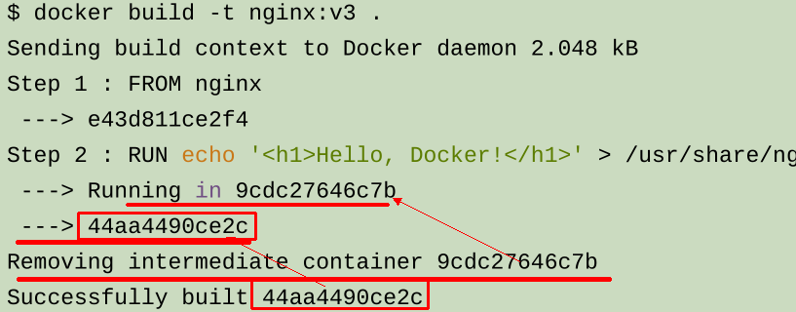
从命令的输出结果中，我们可以清晰的看到镜像的构建过程。在 Step 2 中，如同我们之前 所说的那样， RUN 指令启动了一个容器 9cdc27646c7b ，执行了所要求的命令，并最后提交 了这一层 44aa4490ce2c ，随后删除了所用到的这个容器 9cdc27646c7b 。

这里我们使用了 docker build 命令进行镜像构建。其格式为：

docker build [选项] <上下文路径/URL/->
在这里我们指定了最终镜像的名称 -t nginx:v3 ，构建成功后，我们可以像之前运行 nginx:v2 那样来运行这个镜像，其结果会和 nginx:v2 一样

1.1.1 Dockerfile context
镜像构建上下文（Context）

如果注意，会看到 docker build 命令最后有一个 . 。 . 表示当前目录，而 Dockerfile 就在当前目录，因此不少初学者以为这个路径是在指定 Dockerfile 所在路径，这么理解其 实是不准确的。如果对应上面的命令格式，你可能会发现，这是在指定上下文路径。那么什 么是上下文呢？

首先我们要理解 docker build 的工作原理。Docker 在运行时分为 Docker 引擎（也就是服 务端守护进程）和客户端工具。Docker 的引擎提供了一组 REST API，被称为 Docker Remote API，而如 docker 命令这样的客户端工具，则是通过这组 API 与 Docker 引擎交 互，从而完成各种功能。因此，虽然表面上我们好像是在本机执行各种 docker 功能，但实 际上，一切都是使用的远程调用形式在服务端（Docker 引擎）完成。也因为这种 C/S 设计， 让我们操作远程服务器的 Docker 引擎变得轻而易举。

当我们进行镜像构建的时候，并非所有定制都会通过 RUN 指令完成，经常会需要将一些本地 文件复制进镜像，比如通过 COPY 指令、 ADD 指令等。而 docker build 命令构建镜像，其 实并非在本地构建，而是在服务端，也就是 Docker 引擎中构建的。那么在这种客户端/服务 端的架构中，如何才能让服务端获得本地文件呢？

这就引入了上下文的概念。当构建的时候，用户会指定构建镜像上下文的路径， docker build 命令得知这个路径后，会将路径下的所有内容打包，然后上传给 Docker 引擎。这样 Docker 引擎收到这个上下文包后，展开就会获得构建镜像所需的一切文件。

如果在 Dockerfile 中这么写：
COPY ./package.json /app/

这并不是要复制执行 docker build 命令所在的目录下的 package.json ，也不是复制Dockerfile 所在目录下的 package.json ，而是复制 上下文（context） 目录下的 package.json 。

因此， COPY 这类指令中的源文件的路径都是相对路径。这也是初学者经常会问的为什么 COPY ../package.json /app 或者 COPY /opt/xxxx /app 无法工作的原因，因为这些路径已经 超出了上下文的范围，Docker 引擎无法获得这些位置的文件。如果真的需要那些文件，应该 将它们复制到上下文目录中去。

如果观察 docker build 输出，我们其实已经看到了这个发送上下文的过程：
$ docker build -t nginx:v3 .
Sending build context to Docker daemon 2.048 kB

理解构建上下文对于镜像构建是很重要的，避免犯一些不应该的错误。比如有些初学者在发 现 COPY /opt/xxxx /app 不工作后，于是干脆将 Dockerfile 放到了硬盘根目录去构建，结果 发现 docker build 执行后，在发送一个几十 GB 的东西，极为缓慢而且很容易构建失败。那 是因为这种做法是在让 docker build 打包整个硬盘，这显然是使用错误。

一般来说，应该会将 Dockerfile 置于一个空目录下，或者项目根目录下。如果该目录下没 有所需文件，那么应该把所需文件复制一份过来。如果目录下有些东西确实不希望构建时传 给 Docker 引擎，那么可以用 .gitignore 一样的语法写一个 .dockerignore ，该文件是用于 剔除不需要作为上下文传递给 Docker 引擎的。

那么为什么会有人误以为 . 是指定 Dockerfile 所在目录呢？这是因为在默认情况下，如果 不额外指定 Dockerfile 的话，会将上下文目录下的名为 Dockerfile 的文件作为 Dockerfile

这只是默认行为，实际上 Dockerfile 的文件名并不要求必须为 Dockerfile ，而且并不要求 必须位于上下文目录中，比如可以用 -f ../Dockerfile.php 参数指定某个文件作为 Dockerfile 。

其它 docker build 的用法
直接用 Git repo 进行构建
或许你已经注意到了， docker build 还支持从 URL 构建，比如可以直接从 Git repo 中构 建：
$ docker build https://github.com/twang2218/gitlab-ce-zh.git#:8.14

这行命令指定了构建所需的 Git repo，并且指定默认的 master 分支，构建目录为 /8.14/ ， 然后 Docker 就会自己去 git clone 这个项目、切换到指定分支、并进入到指定目录后开始 构建。

用给定的 tar 压缩包构建
$ docker build http://server/context.tar.gz
从标准输入中读取 Dockerfile 进行构建
docker build - < Dockerfile

1.1.1 Dockerfile -> COPY
COPY 复制文件
格式：
COPY <源路径>... <目标路径>
COPY ["<源路径1>",... "<目标路径>"]

和 RUN 指令一样，也有两种格式，一种类似于命令行，一种类似于函数调用

COPY 指令将从构建上下文目录中 <源路径> 的文件/目录复制到新的一层的镜像内的 <目标路 径> 位置。比如：
COPY package.json /usr/src/app/

<源路径> 可以是多个，甚至可以是通配符，其通配符规则要满足 Go 的 filepath.Match 规 则，如：
COPY hom* /mydir/
COPY hom?.txt /mydir/

<目标路径> 可以是容器内的绝对路径，也可以是相对于工作目录的相对路径（工作目录可以 用 WORKDIR 指令来指定）。目标路径不需要事先创建，如果目录不存在会在复制文件前先行 创建缺失目录。

此外，还需要注意一点，使用 COPY 指令，源文件的各种元数据都会保留。比如读、写、执 行权限、文件变更时间等

1.1.1 Dockerfile -> ADD
What is the difference between the `COPY` and `ADD` commands in a Dockerfile?

COPY is
Same as 'ADD', but without the tar and remote URL handling.
但在某些情况下，如果我们真的是希望复制个压缩文件进去，而不解压缩，这时就不可以使 用 ADD 命令了。

在 Docker 官方的 Dockerfile 最佳实践文档 中要求，尽可能的使用 COPY ，因为 COPY 的语 义很明确，就是复制文件而已，而 ADD 则包含了更复杂的功能，其行为也不一定很清晰。最 适合使用 ADD 的场合，就是所提及的需要自动解压缩的场合。

另外需要注意的是， ADD 指令会令镜像构建缓存失效，从而可能会令镜像构建变得比较缓 慢。

因此在 COPY 和 ADD 指令中选择的时候，可以遵循这样的原则，所有的文件复制均使用 COPY 指令，仅在需要自动解压缩的场合使用 ADD 。

1.1.1 basic concepts

1.1 volume

1.1.1 basic concepts
想要了解Docker Volume，首先我们需要知道Docker的文件系统是如何工作的。Docker镜像是由多个文件系统（只读层）叠加而成。当我们启动一个容器的时候，Docker会加载只读镜像层并在其上（译者注：镜像栈顶部）添加一个读写层。如果运行中的容器修改了现有的一个已经存在的文件，那该文件将会从读写层下面的只读层复制到读写层，该文件的只读版本仍然存在，只是已经被读写层中该文件的副本所隐藏。当删除Docker容器，并通过该镜像重新启动时，之前的更改将会丢失。在Docker中，只读层及在顶部的读写层的组合被称为Union File System（联合文件系统）
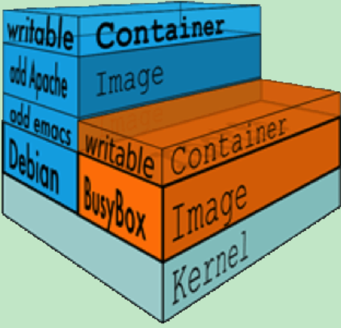
为了能够保存（持久化）数据以及共享容器间的数据，Docker提出了Volume的概念。简单来说，Volume就是目录或者文件，它可以绕过默认的联合文件系统，而以正常的文件或者目录的形式存在于宿主机上。

1.1.1 basic
（1）创建mysql容器，不添加任何关于数据卷的参数：

# 这里假设我们已经pull下mysql镜像
# 创建一个名字为mysql01的容器

此时并没有指定关于任何数据卷的参数。-p 3306:3306是将本机的3306端口映射到容器的3306端口。此时利用命令查看容器的基本信息，其中一段为：

docker inspect mysql01
这段数据说明该容器自动生成一个数据卷，在容器中的目录为"/var/lib/mysql"，用于存放Mysql数据，同时在本机也有相对应的目录："/var/lib/docker/volumes/....../_data"。当你在Mysql中创建数据库、表时，就会在本机目录下生成相应的数据。
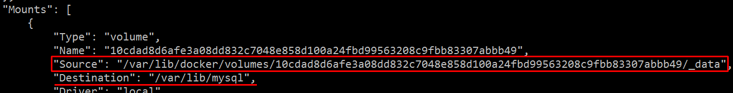
可以看到本机对应的目录下，有对应的文件:
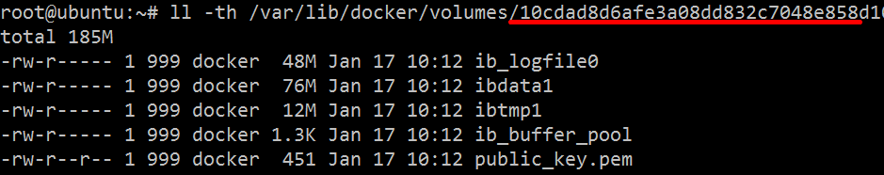

run process in container(like bash)
都可以通过docker exec命令在容器内部额外启动新进程。可以在容器内运行的进程有两种类型，后台任务和交互式任务。后台任务在容器内运行且没有交互需求，而交互式任务则保持在前台运行。对于需要在容器内部打开shell的任务，交互式任务还是很有用的。
交互式shell的例子
[root@localhost ~]# docker exec -t -i daemon_ubuntu /bin/bash
root@431dc327cd14:/#
例如下面，进入mysql01，并使用shell，交互
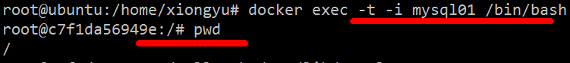
列出目录下的文件以及目录:
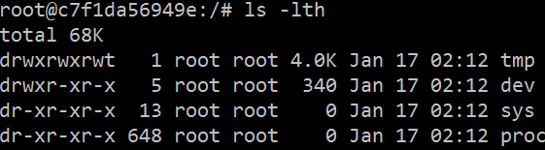
查看目录，和上面的主机上面挂载的目录是一样的:
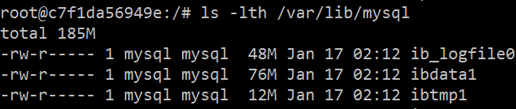

后台运行任务的例子
[root@localhost ~]# docker exec -d daemon_ubuntu touce /home/ovcer.txt
通过docker exec后台命令，我们可以正在运行的容器中进行维护、监控及管理任务。

root@ubuntu:/home/xiongyu# docker exec -d mysql01 touch /home/test.txt
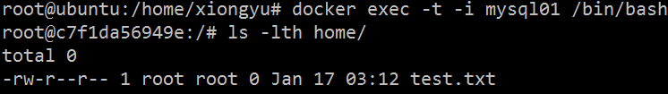

1.1.1 container volume
（2）创建mysql容器，并添加自定义的数据卷：
docker run -d -p 3307:3306 --name mysql02 -e MYSQL_ROOT_PASSWORD=123456 -v /appdata mysql
此时指定了一个-v /appdata的参数，用于在容器中创建一个目录为/appdata的数据卷。注意-p选项变为了-p 3307:3306，这是因为上一次的容器将本机的3306端口占用了，需要选择另外一个端口。此时利用inspect命令查看容器基本信息，其中一段为：

[root@xx ~]# docker inspect mysql02
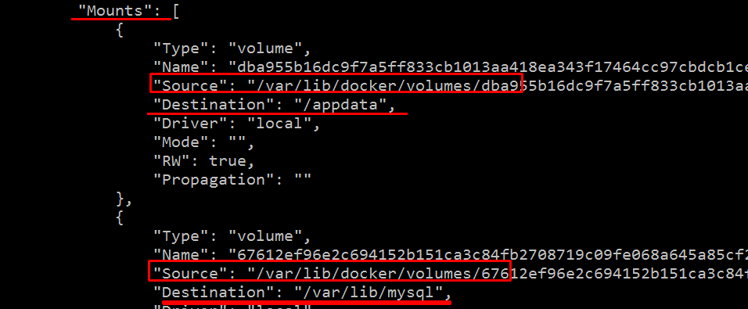
这个容器中有两个数据卷，一个是Mysql自建的"/var/lib/mysql"，用于存放mysql数据。另外一个是我们自己指定的"/appdata"，类似于前者，这个数据卷在本机也有相对应的目录。这里的"appdata"数据卷并没有什么用，只是作为例子说明一下。
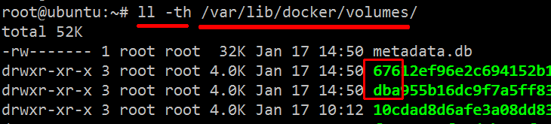
停止守护容器mysql02之后：
docker stop mysql02
发现上面的volume还是存在的.

1.1.1 mount host dir to volume
（3）创建mysql容器，并挂载本机目录作为数据卷

[root@xx ~]# docker run -d -p 3308:3306 --name mysql03
-e MYSQL_ROOT_PASSWORD=123456 -v /root/mysqldata/:/var/lib/mysql mysql
此时的-v参数将本机的"/root/mysqldata"目录挂载到"/var/lib/mysql"。此时查看容器的基本信息，其中一段为：

[root@xx ~]# docker inspect mysql03
"Mounts": [
{
"Source": "/root/mysqldata",
"Destination": "/var/lib/mysql",
"Mode": "",
"RW": true,
"Propagation": "rprivate"
}
],
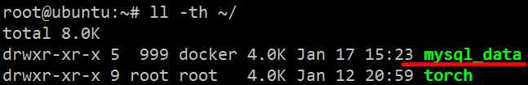
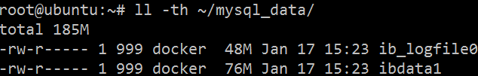

1.1.1 mount local file to volume
（4）创建容器，并挂载本机文件作为数据卷。

除了能挂载本机的目录外，同样可以挂载本机文件。官网上给出的例子是：

$ docker run --rm -it -v ~/.bash_history:/root/.bash_history ubuntu /bin/bash

这里将本机的.bash_history文件挂载到容器的.bash_history文件上。根据数据卷的特性，这样在本机就能看到容器中的操作历史了。

（5）删除数据卷。数据卷是被用来持久化数据的，它独立于容器存在。当我们删除容器时，并不会自动删除数据卷，同时Docker也没有垃圾回收机制可以回收无用的数据卷。但是我们可以在删除容器时，连同数据卷一并删除，比如：docker rm -v mysql02。
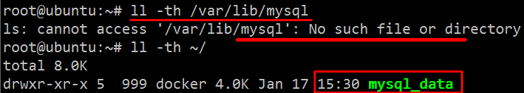
可以看到主机上面的目录是没有被删除的。

1.1.1 Data volume Container
数据卷容器（Data Volumes Container）
如果你有一些需要持续更新，并且需要在容器之间共享的数据，建议创建数据卷容器。数据卷容器其实就是一个容器，专门用来提供数据卷供其他容器挂载。

（1）首先建立一个数据卷容器，用于存放数据。
[root@xx ~]# docker run -d -p 3306:3306 --name store -v /data/
-e MYSQL_ROOT_PASSWORD=123456 mysql
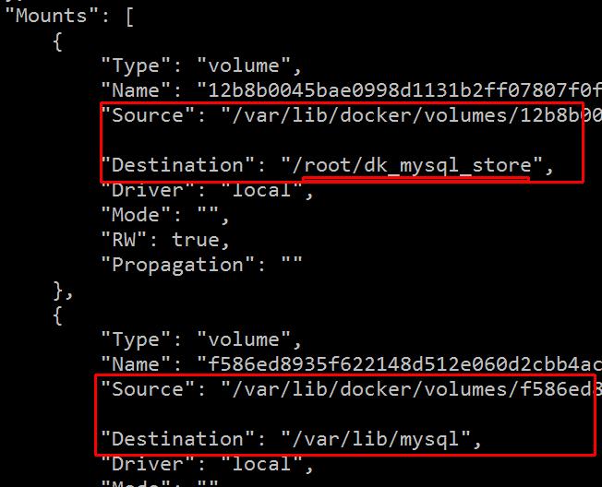
这里要注意"/root/dk_mysql_store"这个是在容器的内部，不同于上面的主机挂载到volume。
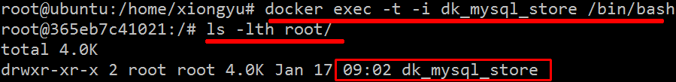
在对应的主机目录下添加文件
可以看到容器下面也有了对应的文件：
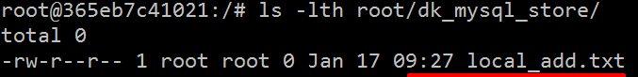
容器中添加文件
host中也有了对应的文件:
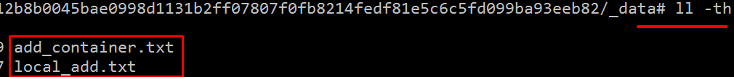
退出容器，后再次进入，文件还是存在的：
stop 容器
然后重启:Starting a stopped container
We could also refer to the container by its container ID instead.
sudo docker start aa3f365f0f4e
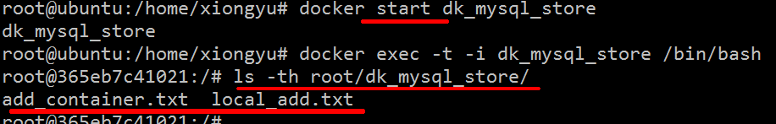
可以发现volume中的文件还是存在的。

现在在非volume中创建一个新的文件：
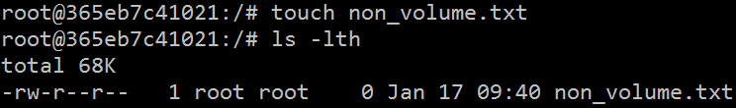
如果stop容器，然后再重启，会发现，non_volume.txt文件已经没有了。

（2）接着你就能使用--volumes-from选项在其他容器中挂载/data/目录。

[root@xx ~]# docker run -d -p 3307:3306 --name u1 --volumes-from store
-e MYSQL_ROOT_PASSWORD=123456 mysql
[root@xx ~]# docker run -d -p 3308:3306 --name u2 --volumes-from store
-e MYSQL_ROOT_PASSWORD=123456 mysql

可以在u1中看到，对应的文件的存在:
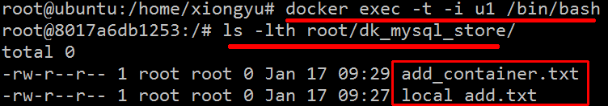
此时容器u1和u2中都有/data/目录，并且和容器store中的该目录共用。即当我们在容器u1中新建、更改、删除文件时，容器u2同样能得到对应的操作。

注意，这里的数据卷容器store并不需要一直处于运行的状态。
（3）删除数据卷容器。这里删除容器u1、u2或store都不会删除数据卷，需要在删除最后一个容器时使用-v选项来删除数据卷。这里建议删除每一个时都带有-v选项。
[root@xx ~]# docker rm -v u1
[root@xx ~]# docker rm -v u2
[root@xx ~]# docker rm -v store

数据拷贝

在容器和主机之间，可以利用命令docker cp进行数据拷贝。

[root@xx ~]# docker cp CONTAINER:SRC_PATH DEST_PATH
[root@xx ~]# docker cp SRC_PATH CONTAINER:DEST_PATH
数据拷贝和数据卷之间的区别在于：数据卷挂载后，数据卷中的数据实际上是存放在主机上的，相当于建立了一个软连接。而数据拷贝之后，容器中是存在数据的，当把容器commit成一个镜像时，镜像中也是存在该数据的。

1.1 docker file example

1.1.1 zookeeper example
创建Docker镜像

Dockerfile可用来自动化Docker镜像的创建，它包含一系列指令来描述如何创建一个镜像。
这里我们来展示如何用Dockerfile创建一个zookeeper的镜像。

首先需要在Dockerfile中指定base镜像，FROM关键字用于指定base镜像。因为zookeeper要用到java，我们的镜像使用openjdk作为base

FROM openjdk
MAINTAINER关键字描述镜像的创建者

MAINTAINER xiongyu

WORKDIR设置容器内的当前工作目录，如果不存在则创建目录
WORKDIR /tmp
启动zookeeper服务需要从官网下载zookeeper包，撰写conf/zoo.cfg，并启动zookeeper进程。ADD关键字将URL中的内容下载到指定目录中

ADD http://apache.osuosl.org/zookeeper/stable/zookeeper-3.4.10.tar.gz /tmp

RUN关键字可以在容器中运行命令。在容器中解压zookeeper包，并将加压后的包移到/opt/zookeeper位置

RUN tar -xzf zookeeper-3.4.10.tar.gz
RUN mv zookeeper-3.4.10 /opt/zookeeper

设置zookeeper的路径为当前的工作目录

WORKDIR /opt/zookeeper
撰写conf/zoo.cfg

RUN echo "tickTime=2000" >> conf/zoo.cfg
RUN echo "dataDir=/var/lib/zookeeper" >> conf/zoo.cfg
RUN echo "clientPort=2181" >> conf/zoo.cfg

暴露容器的2181端口，使用expose关键字

EXPOSE 2181
启动zookeeper进程，使用CMD关键字。start-foreground参数让zookeeper在前台运行，如果没有这个参数，.sh脚本退出后会导致容器也退出

CMD ["/opt/zookeeper/bin/zkServer.sh", "start-foreground"]

这里需要注意RUN和CMD的区别，RUN用于创建镜像的时候执行命令，每次执行命令都会创建新的镜像层。CMD用于指定容器启动后默认执行的命令和参数。

FROM openjdk
MAINTAINER xiongyu
WORKDIR /tmp
ADD http://apache.osuosl.org/zookeeper/stable/zookeeper-3.4.10.tar.gz /tmp
RUN tar -xzf zookeeper-3.4.10.tar.gz
RUN mv zookeeper-3.4.10 /opt/zookeeper
WORKDIR /opt/zookeeper
RUN echo "tickTime=2000" >> conf/zoo.cfg
RUN echo "dataDir=/var/lib/zookeeper" >> conf/zoo.cfg
RUN echo "clientPort=2181" >> conf/zoo.cfg
EXPOSE 2181
CMD ["/opt/zookeeper/bin/zkServer.sh", "start-foreground"]

创建完Dockerfile，就可以用下面的命令来创建镜像了
docker build -t zookeeper .

可以用下面的命令来启动它
$ docker run zookeeper

1.1.1 local file Dockerfile
CTPN的Dockerfile需要下载
# Download the CUDA drivers from https://developer.nvidia.com/rdp/cudnn-archive and place it here :
ADD cudnn-7.0-linux-x64-v3.0.8-prod.tgz /

这个时候直接把cudnn-7.0-linux-x64-v3.0.8-prod.tgz文件自己下载然后复制到Dockerfile的目录下。

1.1.1 Dockerfile copy VS add
What is the difference between the `COPY` and `ADD` commands in a Dockerfile?

COPY is
Same as 'ADD', but without the tar and remote URL handling.

1.1 docker compose

1.1.1 zk / kafka example
多容器部署
一个应用通常由多个服务构成，将这些服务运行在容器中，就涉及到多个容器的部署。使用Docker Compose可以实现复杂的多容器应用的部署运行。
Docker Compose使用docker-compose.yml来定义服务。在docker-compose.yml中，所有的容器通过services来定义。
这里以kafka为例，kafka下层使用zookeeper作协调，因此这里需要定义zookeeper和kafka两个服务，先启动zookeeper，后启动kafka。

首先安装Docker Compose
$ apt-get install docker-compose

定义docker-compose.yml，如下：
version: '2'
services:
zookeeper:
container_name: iop-zookeeper
image: jplock/zookeeper
ports:
- "2181:2181"
kafka:
container_name: iop-kafka
image: wurstmeister/kafka
environment:
KAFKA_ZOOKEEPER_CONNECT: iop-zookeeper:2181
KAFKA_CREATE_TOPICS: "metrics"
KAFKA_ADVERTISED_HOST_NAME: localhost
KAFKA_BROKER_ID: 1
ports:
- "9092:9092"
links:
- zookeeper
version指定Docker Compose的版本
container_name指定容器的名字

image指定使用的镜像的名字，这里使用了docker hub上现有的Dockerfile来创建zookeeper和kafka的镜像
ports定义端口映射
environment设置环境变量

links定义容器之间的关联关系和依赖关系，这里kafka依赖于zookeeper，定义了这个依赖关系后，kafka启动前会先启动zookeeper

定义了docker-compose.yml文件后，就可以通过如下命令来一键启动服务
$ docker-compose up -d # -d表示后台模式运行服务

运行下列命令可以看到容器已启动
$ docker ps

1.1 demo

1.1.1 ubuntu14 docker
ubuntu14 环境(可以在ubuntu16上面安装)
https://github.com/dockerfile/ubuntu

